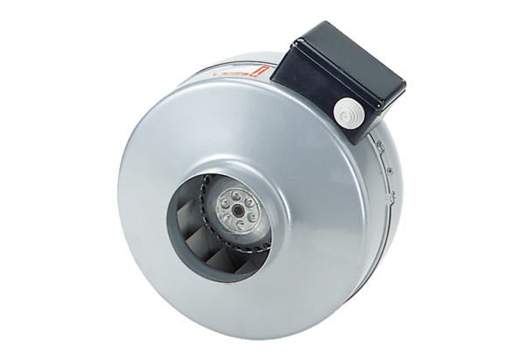Radiál csőventilátor ERR 35/1Csomagolási egység: 1 darabVálaszték: C
Termékszám: 0080.0870Gyártó: MAICO

